DOCUMENTACIÓN DE CONTROL DE CALIDAD Y REGISTRO DE PRUEBAS
Plataforma Web PRED-CRIM — Grupo 7
Facultad de Ingeniería · Universidad Andrés Bello

1. Alcance y Entorno de Pruebas
Este documento detalla la planificación, especificación y el registro formal de los casos de prueba de software ejecutados sobre la plataforma web de análisis predictivo PRED-CRIM. Las pruebas se estructuraron siguiendo los criterios de aceptación de las Historias de Usuario (HU) y el flujo lógico de los Casos de Uso (CU) del diseño del sistema.
• Entorno de ejecución: Ambiente de desarrollo local integrado en Visual Studio Code.
• Base de datos: Instancia remota PostgreSQL con extensión PostGIS alojada en Supabase.
• Metodología: Pruebas funcionales de caja negra aplicadas sobre la interfaz de usuario para validar las respuestas del backend en Next.js 14 y el mapeo de datos mediante Prisma ORM.

2. Registro de Casos de Prueba Ejecutados
CP-01: Validación e Ingesta Masiva de Datos Históricos (CU-01)
• Historia de Usuario: HU 1.1 y HU 1.2 — Gestión e Integración de Datos.
• Objetivo: Evaluar el comportamiento del backend ante la carga de archivos masivos CSV con anomalías o errores de estructura.
• Datos de Entrada: Archivo 'incidentes_2025-11-03_2026-05-03.csv' manipulado intencionalmente para simular fallas.
• Resultado de la Ejecución: El sistema procesó el archivo a través de la cuenta de Carla Ruiz (Analista de Datos). De un universo de 378 filas totales, el motor de validación rechazó las 378 filas debido a inconsistencias de formato, registrando 0 filas aceptadas.
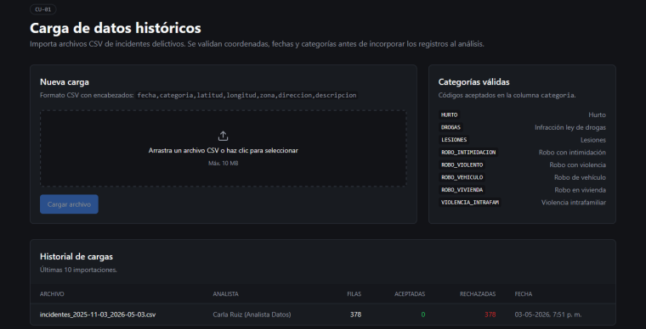
CP-02: Reportes de Incidentes en Tiempo Real (CU-02)
• Historia de Usuario: Entrada de datos interactiva en tiempo real.
• Objetivo: Validar que el actor Ciudadano pueda georreferenciar incidentes mediante clics en el mapa y que el sistema responda en tiempo real.
• Datos de Entrada: Marcado de coordenadas directamente sobre el componente base de Leaflet.
• Resultado de la Ejecución: El mapa capturó correctamente la latitud y longitud. Al enviar el formulario, el sistema desplegó inmediatamente un banner flotante (Toast Alert) indicando: 'Nueva denuncia ciudadana recibida. Disponible en la cola de revisión.', incrementando el contador global de notificaciones a 5.
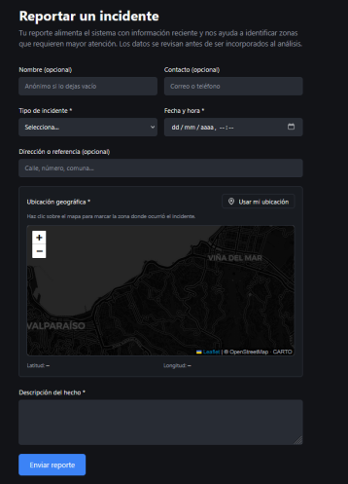
CP-03: Moderación y Flujo de Denuncias Ciudadanas (CU-02)
• Historia de Usuario: Gestión de datos operativos.
• Objetivo: Validar el panel de revisión del Analista de Datos, la visualización de la cola y las acciones de validación/rechazo.
• Datos de Entrada: Acceso al panel de control interno.
• Resultado de la Ejecución: La interfaz reflejó correctamente el estado de los indicadores: 9 denuncias pendientes, 4 validadas y 0 rechazadas. Se visualizó la cola con reportes de sectores como Reñaca, Viña del Mar Centro, Recreo, Quilpué y Cerro Alegre, clasificando los tipos de delito de forma exacta (ROBO_VEHICULO, ROBO_VIVIENDA, ROBO_VIOLENTO). Las acciones 'Validar' y 'Rechazar' operan de forma reactiva y correcta.
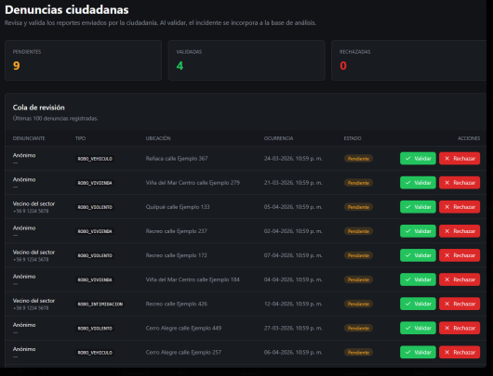
CP-04: Configuración de Parámetros de Análisis Predictivo (CU-03)
• Historia de Usuario: HU 2.1 — Ajuste de Umbrales de Análisis.
• Objetivo: Verificar el correcto registro y almacenamiento de las variables del motor predictivo (tamaño de grilla, pesos y umbrales de sensibilidad).
• Datos de Entrada: Formulario de nueva configuración titulado 'Config V Región' con grilla de 0.01°, umbral de riesgo de 0.7 y decay temporal de 0.05 por mes.
• Resultado de la Ejecución: Los datos se guardaron a través de la cuenta de Pedro Soto (Analista de Seg.). El registro se listó de forma exitosa en el historial de configuraciones en estado 'Activa', aplicando el análisis probabilístico sobre un rango válido (31-03-2025 al 27-04-2026) con cobertura de las 8 categorías delictuales.

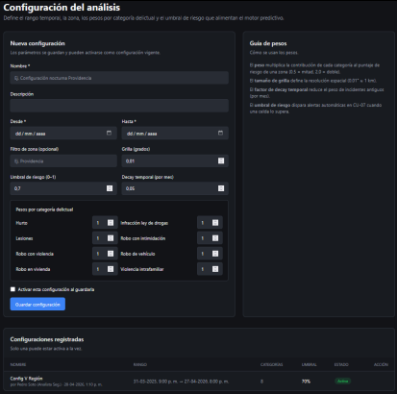
CP-05: Ejecución y Entrenamiento del Motor Analítico (CU-04)
• Historia de Usuario: HU 2.2 — Identificación de Patrones.
• Objetivo: Validar el procesamiento algorítmico del modelo predictivo utilizando la configuración activa y verificar las métricas arrojadas en el backend.
• Datos de Entrada: Acción manual sobre el disparador 'Ejecutar entrenamiento'.
• Resultado de la Ejecución: El motor procesó con éxito un conjunto de 800 incidentes delictuales, proyectando el análisis sobre 410 celdas geográficas. El modelo con ID único 'CM0IVUQC' finalizó el entrenamiento con una precisión del 79%, guardándose automáticamente en estado 'Publicado'.

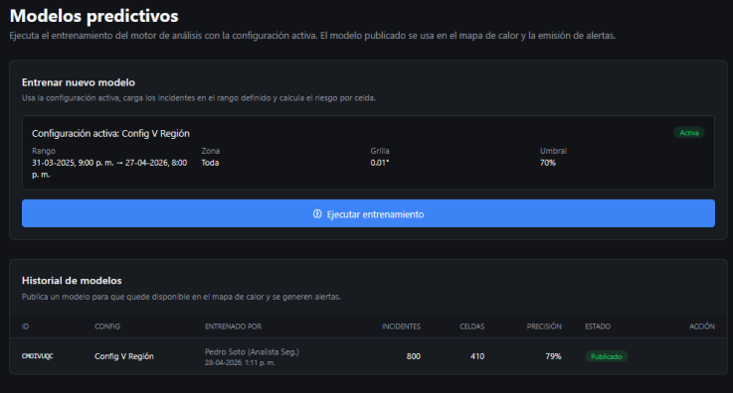

CP-06: Representación Espacial del Mapa de Calor de Riesgos (CU-05)
• Historia de Usuario: HU 3.1 — Visualización de Mapas de Calor.
• Objetivo: Evaluar la correcta renderización espacial de las densidades probabilísticas y la consistencia de la leyenda de riesgos en el frontend.
• Datos de Entrada: Ajuste del slider de riesgo mínimo al 0%.
• Resultado de la Ejecución: El componente Leaflet inyectó y renderizó de manera fluida 103 de las 410 celdas analizadas sobre los sectores de Valparaíso y Viña del Mar. Se comprobó que la paleta de colores respeta la escala de criticidad (>90% Rojo Crítico, 80-90% Naranja, 40-60% Amarillo, 20-40% Verde).

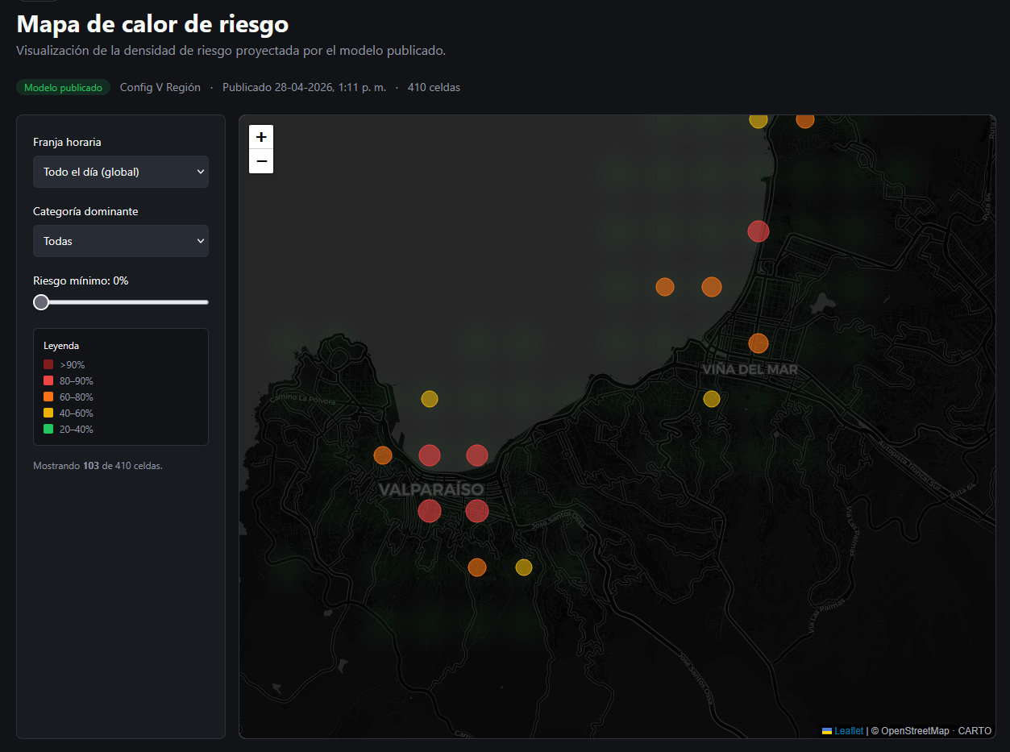
CP-07: Emisión y Despliegue de Reportes Estadísticos (CU-06)
• Historia de Usuario: HU 2.2 y HU 3.2 — Comparativa e Identificación de Horas Peak.
• Objetivo: Confirmar la precisión de los cálculos de las métricas de criminalidad, histogramas de distribución horaria e indicadores ejecutivos.
• Datos de Entrada: Filtrado del periodo 03/11/2025 al 04/05/2026.
• Resultado de la Ejecución: El dashboard estadístico procesó y agrupó correctamente un total de 379 incidentes, detectando automáticamente la Hora Peak delictual a las 23:00 horas (62 casos acumulados). Clasificó con precisión las tipologías críticas (Robo con violencia liderando con 56 casos) y las ubicaciones con mayor volumen (Av. Pedro Montt con 56 casos). El control 'Exportar CSV' genera el reporte físico de forma óptima.

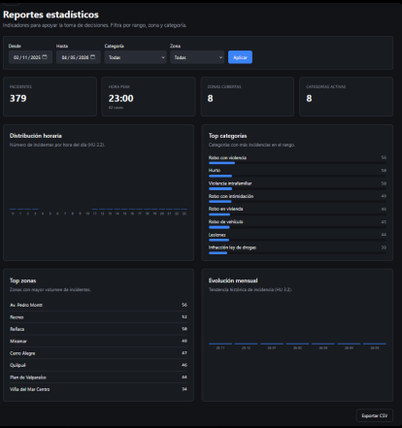
CP-08: Gestión Operativa de la Bandeja de Alertas (CU-07)
• Historia de Usuario: HU 4.1 — Despliegue de Alertas en Tiempo Real.
• Objetivo: Verificar la automatización en el disparo de alertas hacia el personal en terreno cuando el índice de las celdas supera los límites de riesgo definidos.
• Datos de Entrada: Monitoreo global de la bandeja de alertas.
• Resultado de la Ejecución: El sistema desplegó un total de 7 alertas mostradas, discriminando correctamente 6 abiertas y 2 críticas. Se verificó que las alertas críticas corresponden a incidentes del tipo 'ROBO_VIOLENTO' con índices de riesgo del 95% y 100% en el cuadrante (-33.050, -71.620). Los controles tácticos 'Marcar resuelta' y 'Descartar' funcionan sin retrasos.

3. Matriz de Resumen de Calidad (QA)
ID Prueba | Caso de Uso Asociado | Módulo del Sistema | Estado Final
CP-01 | CU-01: Cargar Registros Históricos | Importación masiva CSV | PASS
CP-02 | CU-02: Gestionar Denuncias Ciudadanas | Formulario Público Georreferenciado | PASS
CP-03 | CU-02: Gestionar Denuncias Ciudadanas | Panel de Moderación (Analista) | PASS
CP-04 | CU-03: Configurar Parámetros de Análisis | Variables y Pesos del Motor | PASS
CP-05 | CU-04: Ejecutar Entrenamiento de Modelo | Backend Analítico / Algoritmos | PASS
CP-06 | CU-05: Visualizar Mapa de Calor de Delitos | Panel Cartográfico (Heatmap Leaflet) | PASS
CP-07 | CU-06: Generar Reporte Estadístico | Dashboard Ejecutivo de Indicadores | PASS
CP-08 | CU-07: Desplegar Alertas de Seguridad | Bandeja Operativa de Despacho | PASS

4. Conclusión del Proceso de QA
Las pruebas de control de calidad demuestran de forma fehaciente que la plataforma web PRED-CRIM responde de manera robusta, estable y conforme a los requerimientos del Departamento de Seguridad Ciudadana. La integración de los datos geográficos mediante Supabase y Prisma ORM permite que los algoritmos calculen de forma exacta las horas peak, la evolución mensual de las denuncias y los puntos calientes sin caídas o inconsistencias lógicas de datos.
El manejo controlado de excepciones en la ingesta de archivos (CP-01) y la correcta respuesta en milisegundos ante el disparo de alertas críticas (CP-08) garantizan que el sistema provea inteligencia real y accionable, cumpliendo de esta forma con los estándares técnicos solicitados para el cierre del Sprint académico.

